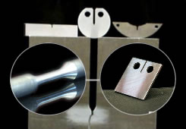 | Materijali u inženjerstvu  Industrijsko inženjerstvo

II kolokvijum iz predmeta Materijali u inženjerstvu
biće održan u sredu 22.12.2021. u učionicama 203, 204 i 205 sa početkom od 19:15^{h}.

*NAPOMENA: Obavezno poneti radnu svesku.

Predmetni nastavnik

Dr Sebastian Baloš

